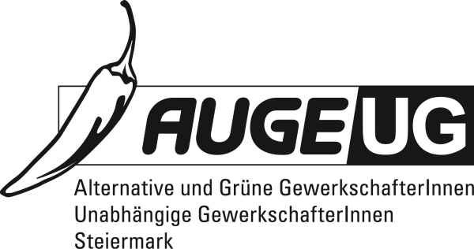

**Antrag 2**

an die 9. Vollversammlung vom 30. 03. 2017

der Kammer für Arbeiter und Angestellte für Steiermark

**Keine neue staatliche Förderung für Gratismedien**

In Österreich werden, anders als in Deutschland oder der Schweiz, seit 1975 Medien mit öffentlichen Geldern gefördert. Die Förderung erhalten Medien, die einen Verkaufspreis auf dem Markt erzielen (Zeitungen, Zeitschriften, Radio, Fernsehen und Community-Medien). Seitens des Bundesministers für Kunst und Kultur, Verfassung und Medien wurde in Aussicht gestellt, künftig auch Medien zu fördern, die keinen Verkaufspreis haben (Onlinemedien und Gratispresse).

In Österreich wurde die Medienförderung eingeführt, um Meinungsvielfalt und journalistische Qualität zu fördern, da der Markt allein das Bestehen von Qualitätsmedien nicht ausreichend gewährleisten kann. Für die Aufrechterhaltung von Qualitätsjournalismus sind hohe Fixkosten für redaktionell arbeitende JournalistInnen und deren aufwändige Recherchearbeiten erforderlich. Diese Kosten fallen bei Gratispresse und Gratisfernsehen sowie den Internetmedien nicht an.

Gratismedien leben von Inseraten und können – bei einem kleinen und billigen Redaktionsstab – mit den Inseratenkosten sehr weit nach unten gehen. Es kommt hinzu, dass Werbeeinnahmen für Inserate bei den Qualitätsmedien sinken, weil diese preislich mit den Gratismedien und sozialen Netzwerken konkurrieren müssen.

Qualitätsmedien können mit diesem Preisniveau nicht mithalten und sind auch deshalb, bei niedrigen Auflagen in einem bevölkerungsmäßig kleinen Land, auf staatliche Zuwendungen viel stärker angewiesen. Die Gratispresse finanziert sich darüber hinaus intensiv aus Inseraten staatsnaher Organisationen.

Würden in Zukunft auch Gratismedien mit staatlichen Subventionen gefördert, könnten diese weitere Wettbewerbsvorteile auf dem Inseratenmarkt erzielen.

Die Absicht, die Gratismedien künftig mit staatlichen Mitteln zu fördern, führt nicht nur bei JournalistengewerkschafterInnen zu größten Bedenken.

**Antrag**

**Die Vollversammlung der Steirischen Kammer für Arbeiter und Angestellte fordert den Bundesminister für Kunst und Kultur, Verfassung und Medien daher auf, keine neue Medienförderung zu erschaffen, die Gratismedien mit staatlichen Subventionen fördert.**

Für die Fraktion der AUGE/UG

Ursula Niediek

Fraktionsvorsitzende Graz, den 20. 03. 2017